

**FACULTÉ DES SCIENCES ET DES TECHNOLOGIES**

**(FST)**

**Troisième année**

**RAPPORT**

**Sur le Travail de Laboratoire Nº 8**

**COURS**

**Systèmes d’Exploitation Linux**

**Professeur  
Ismael SAINT AMOUR**

**PRÉPARÉ PAR**

**Peterson CHERY**

**SEMESTRE**

**I**

**Le 04/4/2025**

1. **Créez un script qui affiche les multiples de 5 entre 5 et 100.**

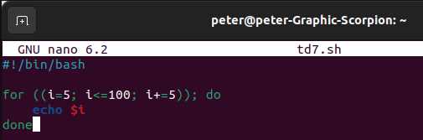

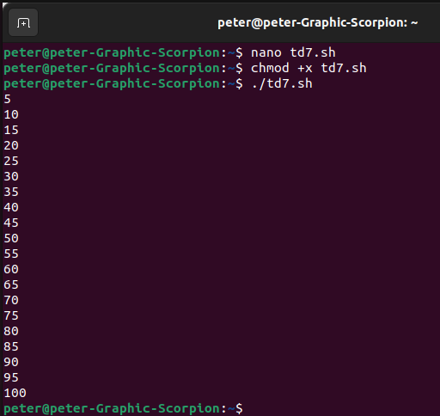

1. **Créez un script avec une boucle qui affiche un menu interactif à l'utilisateur**

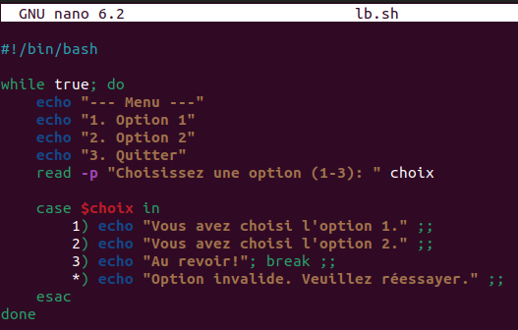

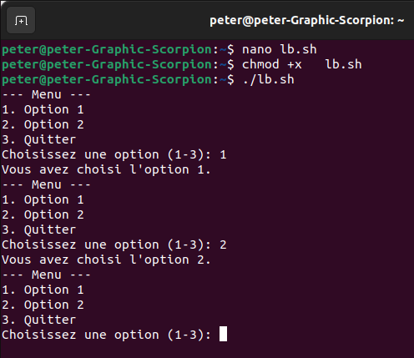

1. 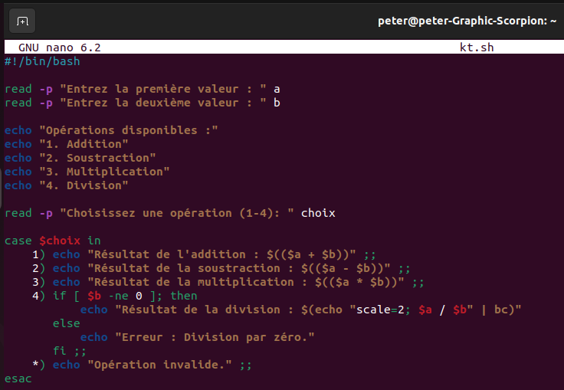**Créez un script qui permet d'effectuer des opérations sur les variables**

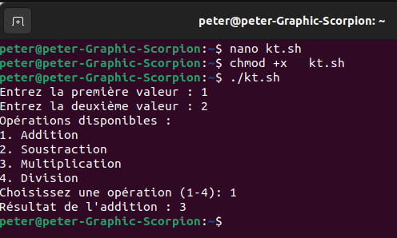

1. **Créez un script qui utilise une boucle until pour demander à l'utilisateur de fournir un fichier existant et un mot à rechercher.**

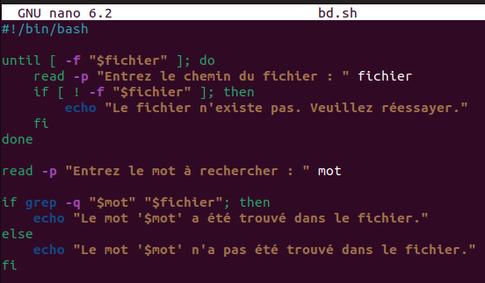

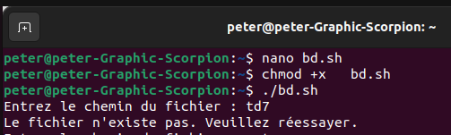

1. 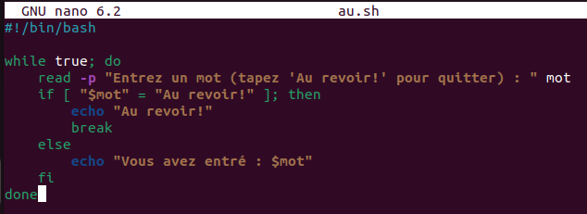**Créez un script qui demande un mot à l'utilisateur jusqu'à ce qu'il tape "Au revoir!".**

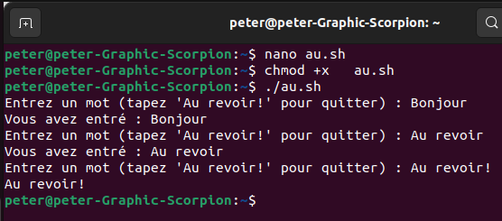

1. **Créez un script qui génère la table de multiplication ou division pour un nombre donné.**

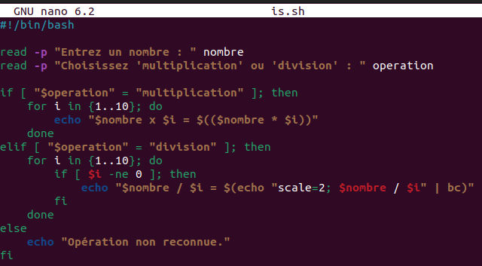

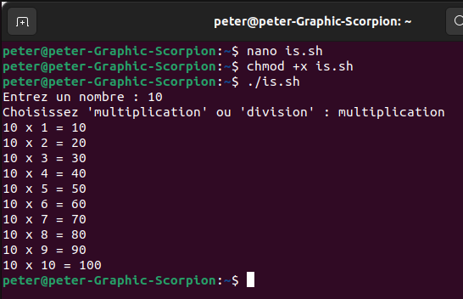

1. **Créez un Script pour Générer un Récit**

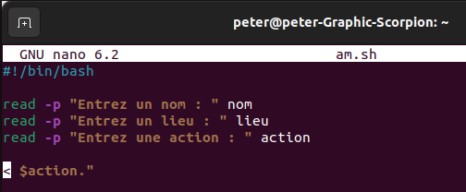

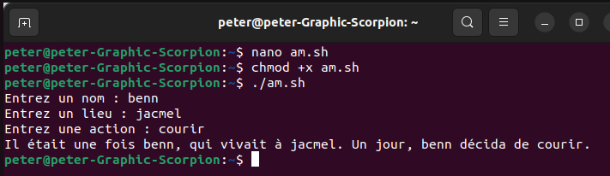

1. 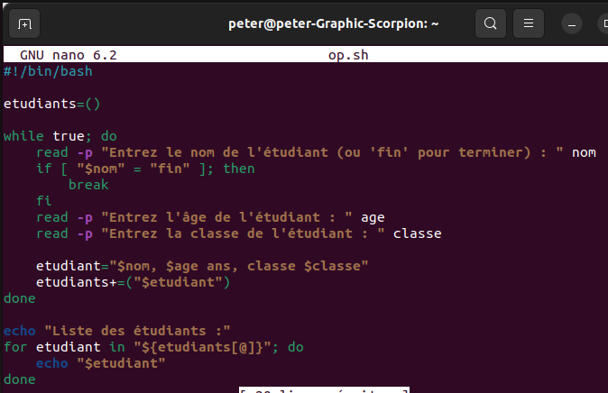**Créez un Script Collecter les Informations d’étudiant.**

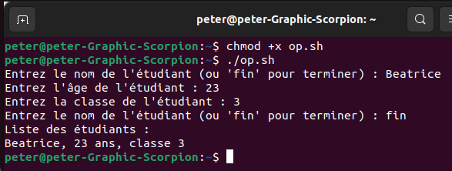

1. 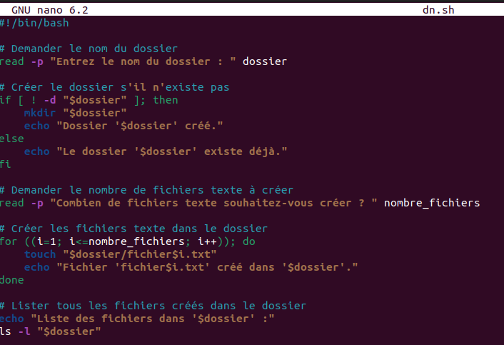**Créez un script qui demande à l'utilisateur de fournir le nom du dossier, demande à l'utilisateur combien de fichiers texte il souhaite créer, crée les fichiers texte et les ajoute au dossier, liste tous les fichiers créés.**

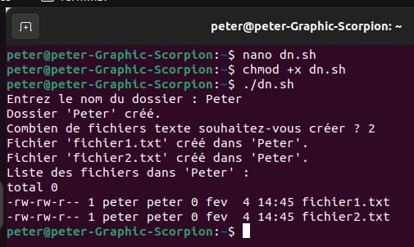

**CONCLUSION :**

J’ai appris les compétences nécessaires aux Scripts Shell et comment Utiliser les Variables, Boucles et conditions.